Niveau | Port de Saint Malo. | Outil
2nde | Resoudre | Tableur

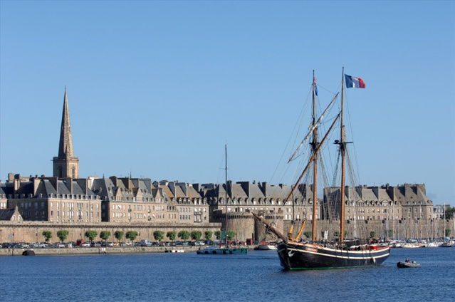
Soit h la fonction définie sur [15;23] par
Pour un temps t exprimé en heures compris entre 15h et 23h, h(t)modélise la hauteur d'eau en mètre du port de Saint-Malo le 18 août 2014.
A l'aide du tableur, conjecturer une valeur approchée (à 10^{–1} près) de l'heure (ou des heures) pour laquelle la hauteur d'eau dans le port est de 8 mètres.

Répondre à cette question en utilisant un tableur.
